ОТЧЕТ ПО ЛАБОРАТОРНОЙ РАБОТЕ
Моделирование движения тела в нестационарном поле скоростей

Студент: Зайцев Сергей
Группа: 5031503/30302

2026

Постановка задачи
Согласно заданию, необходимо разработать программный модуль для построения тра- екторий движения материального тела в заданном поле скоростей:

v₁ = −A(t)x₁
v₂ = B(t)x₂

В качестве функций времени приняты A(t) = ch(t) и B(t) = cos(t). Начальное поло- жение тела представляет собой кольцевой сектор, не касающийся координатных осей.
Численное интегрирование выполняется методом Рунге-Кутты 4-го порядка. Коэф- фициенты метода определяются заданной таблицей Бутчера:

0 | 0
1/2 | 1/2 | 0
1/2 | 0 | 1/2 | 0
1 | 0 | 0 | 1 0
 | 1/6 | 2/6 | 2/6 1/6
Таблица 1: Таблица Бутчера для используемого метода RK4

Программная реализация
Проект реализован с использованием парадигмы объектно-ориентированного програм- мирования. Основные сущности:
MaterialPoint — хранит текущие координаты и историю траектории.
Body — управляет совокупностью точек.
RungeKutta4 — метод Рунге-Кутты.

Результаты моделирования
Начальная и деформированная форма тела
На графике ниже синими точками обозначено положение тела в момент t = 0, красными
— в момент t = 1.5. Наблюдается интенсивное сжатие тела по оси X из-за отрицатель- ного коэффициента в v₁, и растяжение по оси Y .

Графики траекторий и линий тока
Линии тока (стрелки) показывают направление мгновенного поля скоростей. Траекто- рии движения отдельных точек (тонкие линии) плавно соединяют начальное и конечное положения.

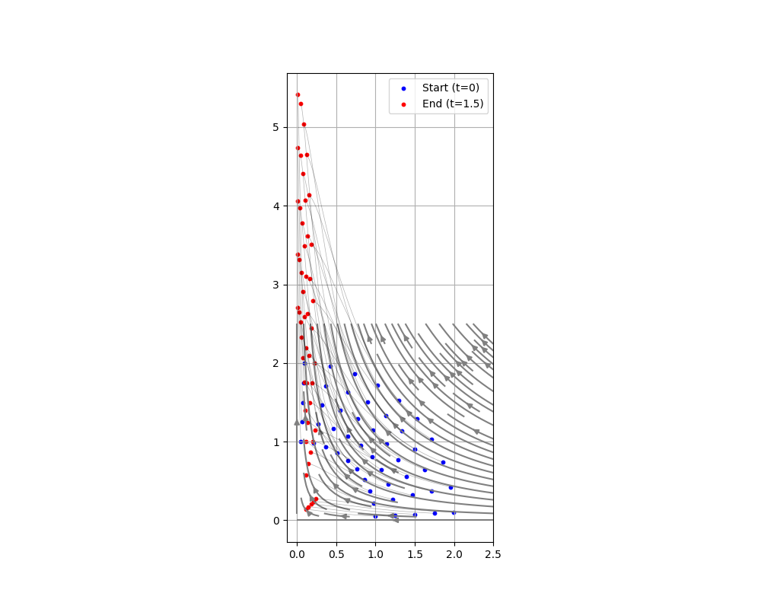
Рис. 1: Траектории движения (черные линии), начальное (синее) и конечное (красное) положения точек тела.

Выводы
В ходе работы был разработан модуль на языке Python, реализующий численное решение задачи Коши методом RK4. Визуализация подтверждает теоретические ожидания: тело деформируется под воздействием нестационарного поля скоростей, сохраняя непрерывность траекторий.

